程序设计基础（实验五）
学号： 姓名： 专业：
1.目的：函数、一维数组。
2 题目：
（1）一维数组访问：利用循环结构从键盘输入10个整数存入一维数组中，按逆序重新存放，即把0号下标的元素与9号下标的元素对换，把1号下标的元素与8号下标的元素对换，……再依次输出数组中的各个元素。

（2）编写程序，求出10个整数中最大、最小值以及所处的位置。

（3）利用一个static类型的变量，统计一个求两整数和的子函数的调用次数。

（4）编写一个递归函数，将一个正整数的每一位取出来并按从低位到高位的顺序输出。

（5）利用重载函数计算两个数的平方和，分别实现整型和浮点型数的计算。

（6）利用引用，实现swap函数，调换两整型数的值。

3 程序结果贴图（注意标明对应题号和进行简短说明）
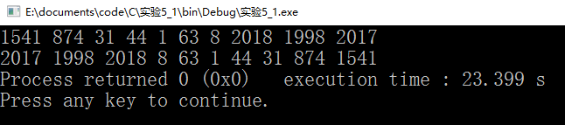
图1 题目（1）程序运行截图

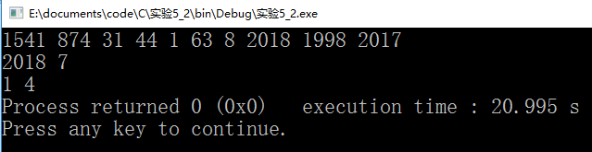
图2 题目（2）程序运行截图

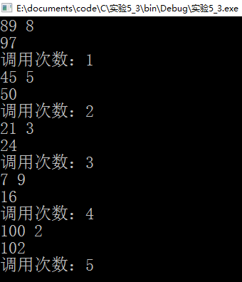
图3 题目（3）程序运行截图

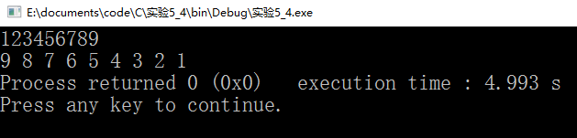
图4-1 题目（4）程序运行截图

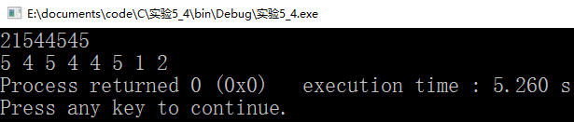
图4-2 题目（4）程序运行截图

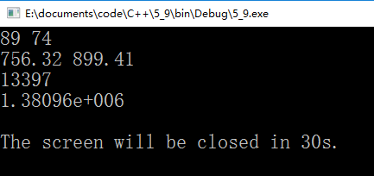
图5-1 题目（5）程序运行截图
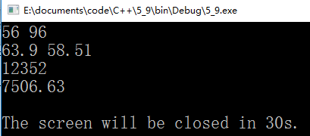
图5-2 题目（5）程序运行截图

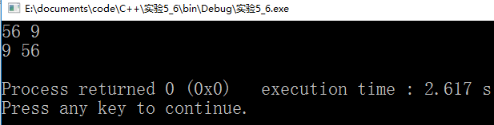
图6-1 题目（6）程序运行截图

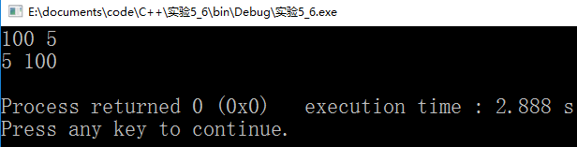
图6-2 题目（6）程序运行截图

4 编程碰到的问题及总结

5 附源代码：
//1
#include <stdio.h>
#include <stdlib.h>

int main()
{
freopen("x1.in","r",stdin);
freopen("x1.out","w",stdout);
int s[10];
int tmp,i;
for(i=0;i<10;i++)
scanf("%d",&s[i]);
for(i=0;i<5;i++)
{
tmp=s[i];
s[i]=s[10-1-i];
s[10-1-i]=tmp;
}
for(i=0;i<10;i++)
printf("%d ",s[i]);
return 0;
}

//2
#include <stdio.h>
#include <stdlib.h>

int main()
{
freopen("x1.in","r",stdin);
freopen("x1.out","w",stdout);
int s[10];
int _max,_min,max_index,min_index,i;
for(i=0;i<10;i++)
scanf("%d",&s[i]);
_max=s[0],max_index=0;
_min=s[9],min_index=9;
for(i=1;i<9;i++)
{
if(s[i]>_max)
{
_max=s[i];
max_index=i;
}
if(s[i]<_min)
{
_min=s[i];
min_index=i;
}
}
printf("%d %d\n%d %d",_max,max_index,_min,min_index);
return 0;
}

//3
#include <stdio.h>
#include <stdlib.h>

int add(int,int);

int main()
{
int a,b,_count;

//version1:
while(scanf("%d%d",&a,&b)==2)
{
_count=add(a,b);
printf("%d \n",_count);
}

/*
//version2:
_count=add(1,2);
printf("调用次数：%d \n",_count);
_count=add(3,4);
printf("调用次数：%d \n",_count);
_count=add(13,22342);
printf("调用次数：%d \n",_count);
_count=add(1647,982);
printf("调用次数：%d \n",_count);
*/
return 0;
}

int add(int a,int b)
{
static int _count=0;//如果不用static就达不到目的，为什么？
_count++;
printf("%d\n",a+b);
return _count;
}

//4
#include <stdio.h>
#include <stdlib.h>

int f(int);

int main()
{
int n;
scanf("%d",&n);
f(n);
return 0;
}

int f(int n)
{
printf("%d ",n%10);
if(n/10)
f(n/10);
}

//5
#include <iostream>
#include <windows.h>

using namespace std;

void sum_square(int,int);
void sum_square(double,double);

int main()
{
int a,b;
double x,y;
//cout<<"Please enter two integers:"<<endl;
cin>>a>>b;
//cout<<"Please enter two floating point numbers:"<<endl;
cin>>x>>y;
sum_square(a,b);
sum_square(x,y);
Sleep(1000*30);
return 0;
}

void sum_square(int a,int b)
{
//cout<<"The quadratic sum of these two integers:"<<a*a+b*b<<endl;
cout<<a*a+b*b<<endl;
}

void sum_square(double a,double b)
{
cout<<a*a+b*b<<endl;
cout<<endl<<"The screen will be closed in 30s.";
}

//6
#include <iostream>

using namespace std;

void _swap(int&,int&);

int main()
{
int a,b;
cin>>a>>b;
_swap(a,b);
cout<<a<<" "<<b<<endl;
return 0;
}

void _swap(int& a,int& b)
{
int tmp=a;
a=b;
b=tmp;
}

